安徽省土木建筑学会

关于推荐安徽省土木建筑学会会员单位
科普活动联络员的通知
各会员单位：
为更好地服务会员单位，调动会员单位开展科普活动的积极性，及时宣传科普活动，学会决定建立科普活动联络员制度。已是中国建筑学会科普基地或有意愿加入科普基地的会员单位请推荐本单位科普活动联络员，负责对接学会秘书处。请相关会员单位于4月9日前将科普活动联络员登记表电子文件及扫描件发送至学会邮箱casa2014@126.com。
附件：《安徽省土木建筑学会科普活动联络员登记表》
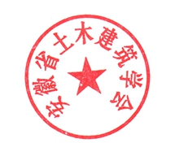

安徽省土木建筑学会
2021 年03月29日
附件：
安徽省土木建筑学会科普活动联络员登记表
单位名称
通讯地址
姓 名 |  | 职 务
联系方式 |  | 邮 箱
推荐意见 | （公章）  年 月 日
注意事项 | 联络员由会员单位推荐产生。联络员需熟悉本单位开展的相关科普活动，及时收集、整理、撰写相关稿件发送至学会秘书处。

